В начальной школе прошли Уроки Мужества «Девушки на страже Родины»

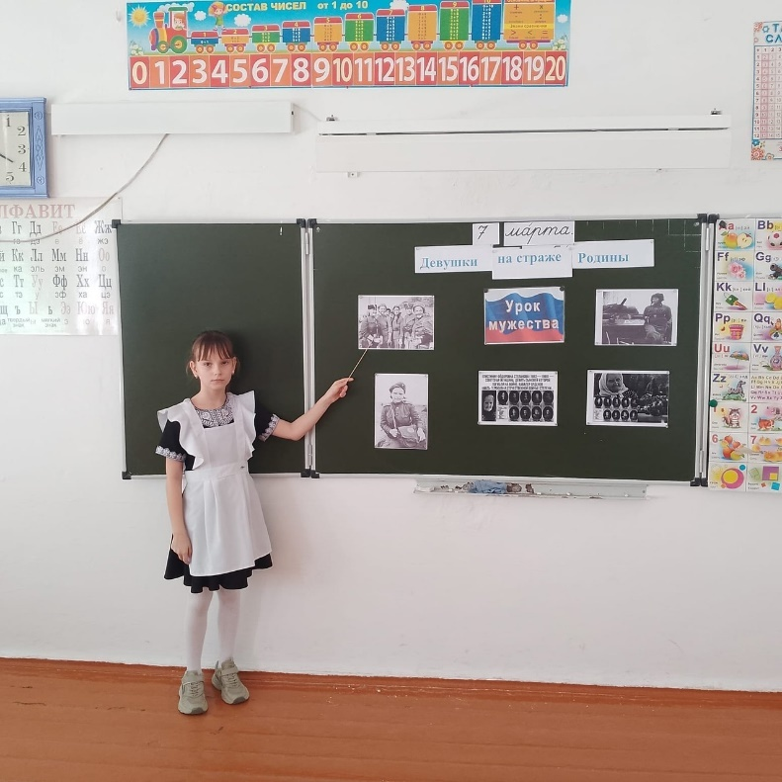Великая Отечественная война стала испытанием для всей нашей страны. Миллионы девушек встали на защиту Родины. Они были медсёстрами, лётчицами, снайперами, партизанками, труженицами тыла. Их вклад в Победу невозможно переоценить.

Ребята узнали о героических подвигах представительниц прекрасного пола, защищавших, порой ценой своей жизни, Родину. Важно помнить о вкладе каждого в защиту Родины.

